Дата: 30. 05.2025

Клас: 5 - Б Вчитель: Капуста В.М.

Предмет: Пізнаємо природу

Урок 88

**Тема.** Складання каталогу місцевих видів (рослин, тварин, які знаходяться під загрозою зникнення. Повторення.Значення бактерій і вірусів у природі й для людини.

**Мета.** Дізнатися, які види рослин та тварин зникли, або мало зустрічаються в нашій місцевості. Скласти перелік заходів, які допоможуть зберегти і збільшити чисельність зникаючих організмів.

**Обладнання.**«Червона книга України»

**Хід роботи:**

1. **Ознайомся зі структурою Червоної книги Дніпропетровської області, розгляньте малюнки та фотографії занесених до них рослин і тварин.**
2. **Вибери з переліку назви рослин, які зникають з території нашої місцевості ( Дніпропетровської області)**

|  |  |  |
| --- | --- | --- |
| **Конвалія** | **Tulipa suaveolens.jpg**  **Тюльпан Шренка** | Pulsatilla James Gardens.jpg  **Сон великий** |
| Stipa borysthenica kz.jpg  **Ковила дніпровська** | **Тюльпан Биберштейна (Tulipa biebersteiniana) | Фотобанк ГеоФото/GeoPhoto |  GetImages Group**  **Тюльпан дібровний** | Adonis vernalis - Köhler–s Medizinal-Pflanzen-152.jpg  **Горицвіт весняний** |

**Запиши назви цих рослин** _____________________________________________________________________________________________________________________________________________________________________________________________________________________

**Випиши з Червоної книги кілька прикладів рослин нашої місцевості, які занесено до Червоної книги України.**

_____________________________________________________________________________________________________________________________________________________________________________________________________________________

**_______________________________________________________________________**

**3.Вибери з переліку назви тварин, які зникають з території нашої місцевості**

**( Дніпропетровської області)**

|  |  |  |
| --- | --- | --- |
| http://pernatidruzi.org.ua/pictures/stepgursv/hol_m.jpg  **Журавель степовий** | **Їжак вухатий (Hemiechinus auritus (Gmelin, 1770))Їжак вухатий** | **Бражник мертва голова**  **Бражник мертва голова** |
| **http://pernatidruzi.org.ua/pictures/lunstepsv/hol_m.jpg**  **Лунь степовий** | Гадюка степова цікаві факти  **Гадюка степова** | Беркут (Aquila chrysaetos (Linnaeus, 1758))  **Беркут** |

**Запиши назви цих тварин** _____________________________________________________________________________________________________________________________________________________________________________________________________________________

**Випиши з Червоної книги кілька прикладів тварин нашої місцевості, які занесено до Червоної книги України.**

_____________________________________________________________________________________________________________________________________________________________________________________________________________________

**Висновок:**

**Склади перелік заходів, які допоможуть зберегти і збільшити чисельність організмів Червоної книги, яку ти склав.**

____________________________________________________________________________________________________________________________________________________________________________________________________________________

**Повторення. Значення бактерій і вірусів у природі й для людини.**

Бактерії та віруси можуть спричиняти різноманітні захворювання рослин, тварин і людей.

Проте бактерії виконують і дуже багато корисного. Зокрема, перетворюючи в ґрунті речовини відмерлих організмів, вони забезпечують його родючість. Бактерії також очищують стічні води і розкладають різноманітні відходи. Певні види мікроорганізмів брали участь в утворенні таких покладів корисних копалин, як нафта, природний газ, залізна руда. Бульбочкові бактерії, що оселяються в коренях квасолі, сої, бобів та деяких інших рослин, забезпечують їх азотом з повітря.

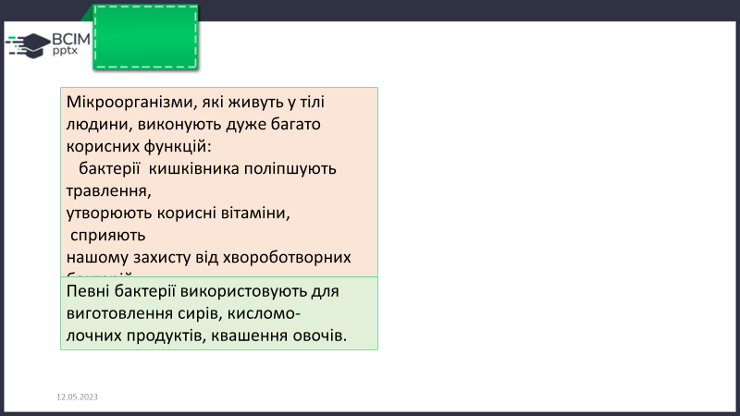

**ІІ. Домашнє завдання.** Скласти перелік заходів, які допоможуть зберегти і збільшити чисельність зникаючих організмів.

**Зворотній зв’язок:**

освітня платформа **Human** або ел. пошта [valentinakapusta55@gmail.com](mailto:valentinakapusta55@gmail.com)